**컴퓨터 비전 프로젝트 1**

노제원

**Computer Vision Project 1**

Jewon Rho

**요 약**

그래디언트 정보에 대해서 히스토그램을 구하고, 이미지의 스케일 변경과 가우시안필터를 이용한 블러에 따른 성능을 분석한다.

**Abstract**

In the report, we calculate histogram of gradient. Analyses the performance according to the image scale change.

Github url : https://github.com/JEwon98/ComputerVision

1. **서 론**

교수님께서 수업에 설명하신 x, y 축에 대해서 기울기가 급격하게 변화하는 특징을 토대로 히스토그램을 만들고, 이미지의 크기에 따라 일정한 크기의 패치를 적용하였을 때의 정확성을 판단한다.

1. **코드의 흐름**

두개의 이미지를 사용자에게 띄워줘야 한다. 두개의 이미지에서 각각 4개의 코너점을 선택한다. 즉 총 8번의 클릭을 실행한다. 마우스 클릭 시, 클릭한 좌표를 중심으로 하는 9x9 패치를 저장한다. 해당 9X9좌표의 X축의 기울기의 변화량과, Y축의 기울기의 변화량을 계산한다. 기울기의 변화량을 이용하여 그래디언트를 계산한다. 8번의 클릭으로 얻은 그래디언트 각각을 히스토그램으로 표현한다. 첫 번째 사진의 각 코너 패치와 두 번째 사진의 코너 패치를 히스토그램 비교하고, 오차가 가장 적은 값과 매칭시킨다. 매칭된 결과를 사용자에게 보여준다.

1. **이미지 크기 변경**

기존의 이미지는 해상도가 높기때문에, 9픽셀X9픽셀으로 패치를 구성하게 될 경우, 사용자의 클릭의 정확도에 따라 매우 변화가 커지게 된다. 그래서 해상도를 낮추어 이미지를 축소시켜 사용자의 클릭으로 인한 오차를 줄이고, 코너의 특징을 조금 더 넓게 가져올 수 있도록 하였다. 이미지의 크기 조정은 openCV에서 제공하는 resize함수를 사용하였고, 크기 조정 시 사용한 보간법은 “Inter Area”를 이용하였다.

기존 이미지의 크기에 비해서 약 0.2배로 축소하였을 경우부터 사용자의 클릭 오차는 줄어들었다.

1. **가우시안블러 적용**

앞서 원본 이미지의 해상도를 축소시키면서 노이즈에 대해서 제거가 되었다고 판단하였다. 그러나 이미 한 번 축소된 이미지에 대하여 다시한번 가우시안 필터를 적용하여 이미지 블러링을 실행하였을 경우 히스토그램 그래프에서 확연히 큰 차이가 나타났다.

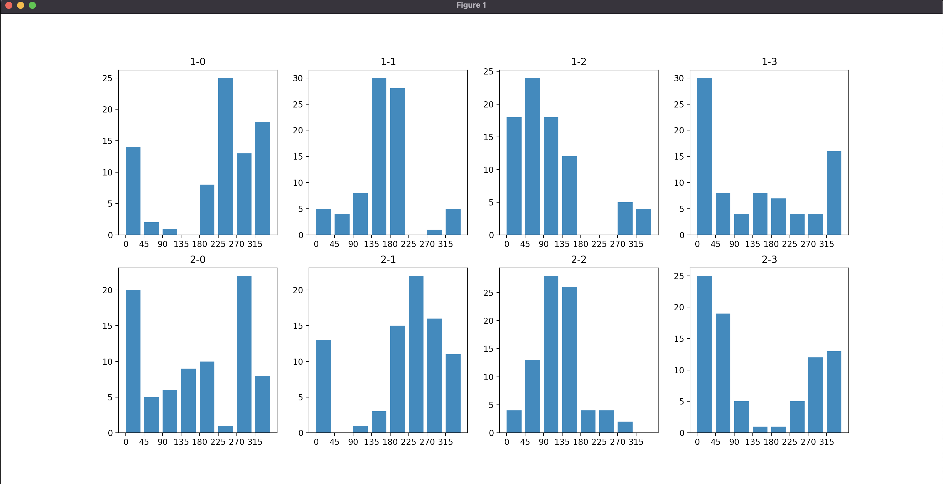

<가우시안블러를 적용한 경우>

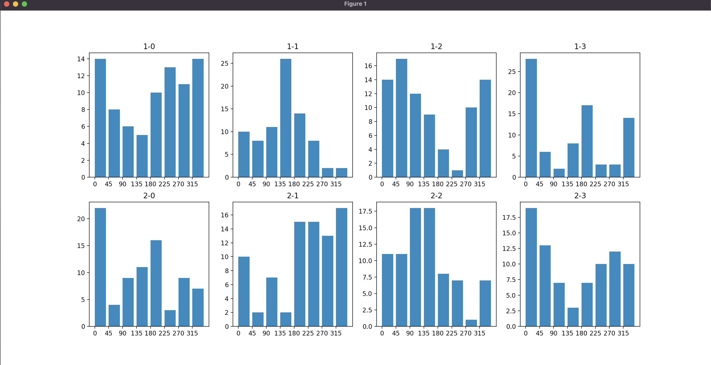

<가우시안블러를 적용하지 않은 경우>

위의 사진에서 확인할 수 있듯이 가우시안 블러를 적용하였을 경우 가장 큰 도수와 작은 도수의 분포가 훨씬 크게 나타난다는 것을 확인할 수 있었다.

1. **히스토그램 비교함수**

각각의 패치에 대해 x,y 기울기의 변화량을 이용해 그래디언트를 계산하였다. 패치 8개에 대해서 히스토그램으로 나타내는 것은 큰 문제가 아니지만, 히스토그램으로 되어진 8개를 비교하는 것이 중요했다. OpenCV 의 compareHist 함수를 활용하였으며, 비교하는 method가 다양하게 존재하였는데, 가장 히스토그램 분포와 비슷한 결과를 가져오는 method를 선택하였다. 해당 method는 Bhattacharyya distance이다.

1. **결 론**

그래디언트의 히스토그램으로 유의미한 구분 결과를 얻을 수 없었다. 1개의 채널로 된 이미지에서 얻을 수 있던 정보는 패치에 대해서 방향 벡터의 크기를 가지는 행렬과, 0~255의 색을 표현하는 히스토그램, 그리고 지금 시도했던 그래디언트에 대한 히스토그램이 있었다. 3가지의 정보를 모두 조합하여 결과를 도출 해 보고자 하였지만, 조합하는 방법을 생각해 내지 못하였다. 그래서 결국 그래디언트의 히스토그램정보만을 이용하였고, 정확도를 높여보고자 이미지의 해상도, 노이즈 제거, 히스토그램 비교함수에 대해서 다양한 시도를 해보았지만, 큰 성과를 거두지 못하였다.

1. **결과 사진**

<코너 점 선택>

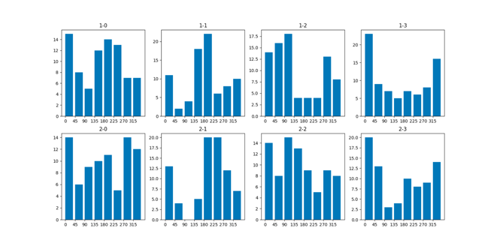

<그래디언트의 히스토그램>

<히스토그램 비교를 통한 결과>